La “Jan Samwaad Yatra” d’EKTA PARISHAD a démarré !
Ekta Parishad a commencé le 2 octobre dernier une traversée de l’Inde – la Jan Samwaad Yatra - afin d’aller à la rencontre directe des personnes qui luttent pour le droit à la terre et pour la préservation de leurs moyens de subsistance. Partie de la pointe Sud de l’Inde, la Jan Samwaad Yatra sillonnera pendant un an trois cent cinquante districts - soit près 80 000 kilomètres - pour atteindre la pointe Nord, au Kashmir. Elle prendra fin à Gwalior, quelques jours avant le début de la Marche « Jan Satyagraha » en octobre 2012. Tout au long de ce périple, la Yatra prévoit de porter le message de la non-violence et du droit à la terre.

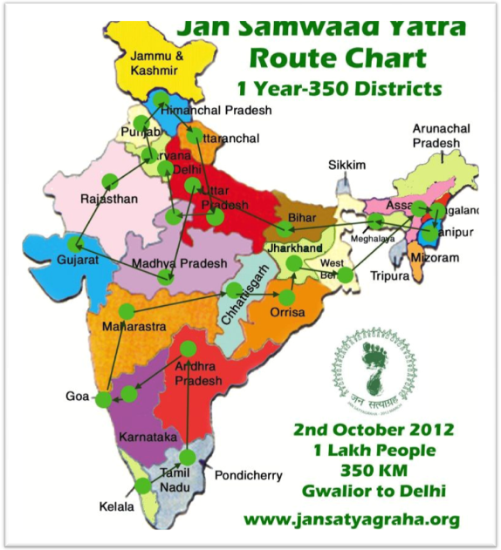
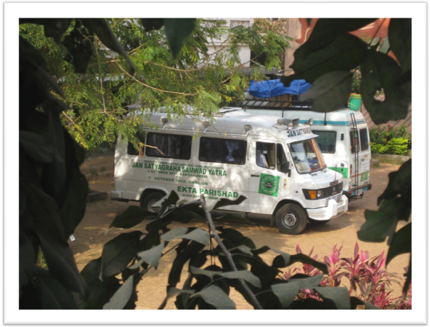
Ci-dessous un résumé au jour le jour des deux premières semaines de la Yatra auxquelles une volontaire de JiNOV a pu participer.
Vendredi 30 septembre-samedi 1er octobre 2011
Après un long voyage en train commencé à Delhi, les militants d’Ekta Parishad sont rejoints par de nombreux soutiens à Kanyakumari. C’est à partir de cette ville située à la pointe Sud de l’Inde que fut éparpillée dans l’océan une partie des cendres de Gandhi après sa crémation. Une consultation sur les droits à la terre réunit environ cinq cents personnes - intellectuels, travailleurs sociaux et militants de différents courants de luttes populaires (gandhiens, ambedkaristes, marxistes) – pendant deux jours à Vivekananda Kendra.

Dimanche 2 octobre 2011
Le 2 octobre marque une date symbolique, à la fois date anniversaire de la naissance de Gandhi et Journée Internationale de la Non-violence. La matinée est consacrée à la présentation de la déclaration de Kanyakumari. Différents engagements en faveur d’une « nouvelle Inde » sont déclinés, notamment la défense du droit à la terre des communautés marginalisées et la préservation des ressources naturelles (Declaration of Solidarity on Right to Land and Livelihood). Puis, l’ensemble des cinq cents personnes marche trois kilomètres en un long défilé dans Kanyakumari jusqu’au Gandhi Mandapam (mémorial de Gandhi), où un service multiconfessionnel a lieu.

Après cette cérémonie, une vingtaine de militants d’Ekta Parishad et Rajagopal P.V. montent à bord de deux jeeps et démarrent la première étape de la Yatra, située à une trentaine de kilomètres à l’est de Kanyakumari dans le district de Thriruneveli (Tamil Nadu). Koodankulam est un village de pêcheurs menacé par un projet de mise en route de deux méga centrales nucléaires cachées au milieu d’un champ de centaines d’éoliennes. Rajagopal P.V. rappelle, au cours de sa prise de parole, la nécessaire unité des luttes pour la terre, la forêt, l’eau et pour des énergies écologiquement soutenables.

La lutte contre la centrale nucléaire de Koodankulam
La construction des deux réacteurs de la centrale nucléaire de Koodankulam (projet en coopération avec la Russie) s’est achevée en 2007. Depuis le mouvement d’opposition à leur mise en service n’a eu de cesse de grandir. A l’origine, en 1998, le projet n’a rencontré qu’une faible opposition, la création de nombreux emplois, l’arrivée de l’électricité au village et plus généralement la promesse d’un développement économique ayant contribué à remporter l’adhésion de la majorité des habitants. Peu avant l’annonce de la mise en service des deux réacteurs, des essais de protection en cas d’accident nucléaire ont eu lieu. Ce fut à cette occasion qu’a eu lieu une véritable prise de conscience des dangers de l’énergie atomique par les villageois. Le non-respect de la réglementation en vigueur concernant la distance de sécurité entre les centrales et les habitants, et les déplacements de milliers de villageois prévus par le gouvernement du Tamil Nadu, ont également été un facteur déclencheur du durcissement du mouvement non-violent. Les habitants de Koodankulam ont pris la décision de s’opposer de manière non-violente à la destruction de leurs moyens de subsistance et de préserver la vie pour les générations futures. Des rassemblements ont eu lieu et une grève de la faim commencée en septembre a été reconduite en octobre.

*En Inde, l’énergie nucléaire représente 3 % de la production d’électricité.

Lundi 3 octobre 2011
La matinée est composée de deux courtes haltes : la première devant une statue de Gandhi, à la frontière entre le Tamil Nadu et le Kerala, la deuxième devant la statue de l’écrivain et journaliste K. Ramakrishna Pillai (1878–1916). L’après-midi, une discussion a lieu avec le directeur d’une revue kéralaise consacrée aux problèmes d’accès à la terre. Celui-ci nous offre un exposé des différents types de problèmes agraires rencontrés au Kerala.

Le Kerala, une réforme agraire inachevée ?

Le Kerala s’enorgueillit d’être le premier État de l’Union indienne à avoir lancé en 1975, sous l’impulsion d’un gouvernement communiste démocratiquement élu, une réforme agraire dans le pays. Néanmoins les populations tribales (Adivasis) et « intouchables » (Dalits) - respectivement 1,1% et 10% de la population du Kerala - sont demeurées exclues de cette réforme. Une seconde réforme agraire est donc revendiquée par ces dernières : elles demandent plus particulièrement un état des lieux précis des terres disponibles pour la réforme agraire, l’entrée de représentants Adivasis et Dalits dans les comités liés au Forest Act, le retour aux Adivasis des terres concédées par le gouvernement à des multinationales.

La soirée est consacrée à un meeting d’Ekta Parishad au Gandhi Park de Trivandrum inauguré par les magnifiques chants de l’équipe culturelle d’Ekta Parishad, un groupe de jeunes musiciens kéralais (Prakashini, Albert, Bisneesh au chant ; Subrahamanian et Bhaljith aux percussions).

Mardi 4 octobre 2011
Rajagopal P.V. donne sa première conférence de presse depuis le commencement de la Yatra au « Press Club Thiruvananthapuram » et insiste en particulier sur le rôle important que peuvent jouer les médias dans le soutien aux mouvements sociaux. Nous rejoignons ensuite une manifestation de Dalits et de « Scheduled Castes » devant l’assemblée du Kerala.

L’après-midi nous quittons Trivandrum pour rejoindre un meeting contre l’exploitation illégale de sable de mer dans un village de pêcheurs, Alappad, situé dans le district de Kollam.

« Save Alappadu, struggle for existence »

Ce petit village de pêcheurs est situé sur une mince bande de sable de 17.5 kilomètres de long, entre la mer d’Oman et un canal (backwater). Il a été sévèrement touché par le tsunami de décembre 2004 : morts par centaines, inondation du village, déplacements de milliers d’habitants. Jusqu’à aujourd’hui, certains villageois dont les habitations ont été entièrement détruites n’ont toujours pas été relogés. Mais le village d’Alappad souffre d’un autre « mal » : son sol contient d’immenses réserves considérées comme « stratégiques », à savoir des minerais très convoités pour la production d’énergie nucléaire et diverses applications militaro-industrielles. L’exploitation de ce « sable noir » (ainsi dénommé en raison de sa richesse en minerais) par les bulldozers de la Kerala Minerals and Metals Ltd (KMML) et de l’Indian Rare Earth (IRE), engendre des déséquilibres irréversibles de l’écosystème côtier (érosion du rivage, ensablement de la lagune, disparition des rizières et des herbes médicinales, baisse de la production piscicole, etc.) et met par là même en péril les moyens de subsistance de cette communauté de pêcheurs. Des digues en pierre ont été construites pour tenter de pallier le problème de l’érosion continue du rivage, mais elles rendent plus difficile le travail des pêcheurs, abîmant leurs bateaux et leurs filets, de sorte qu’ils se trouvent contraints d’aller pêcher plus loin du village, ce qui accroît leurs coûts de production. La KMML essaie d’inciter les villageois à quitter Alappad en leur proposant de racheter leurs parcelles à un prix dérisoire et surtout sans leur assurer de retrouver par ailleurs un logement et un emploi. Karthik et Sivalal, deux jeunes rencontrés lors du meeting avec Ekta Parishad, posent la question : « du développement, ou de l’existence, qu’est-ce qui devrait venir en premier ? Nous, nous choisissons de lutter pour l’existence… ».

Mercredi 5 octobre 2011
Nous retournons au village d’Alappad pour une audience publique destinée à recueillir les témoignages des trois cent cinquante familles dont les maisons ont été détruites par le tsunami et qui n’ont pas été jusqu’à ce jour reconstruites. Les militant-e-s d’Ekta Parishad enregistrent les noms des familles n’ayant jusqu’ici reçu aucune aide de la part du gouvernement en vue de l’envoi d’une lettre aux autorités publiques, à la fois au niveau du gouvernement kéralais et au niveau national. Nous faisons une pause dans l’ashram de Mata Amritanandamayi (dite « Ama »). Ama, originaire de ce village, a aidé à la reconstruction de nombreuses maisons des victimes du tsunami.

Jeudi 6 octobre 2011
Nous faisons halte au Gandhi Smaraka Grama Seva Kendram (GSGSK) à Alappuzha. Cette organisation d’inspiration gandhienne promeut une société sans caste et sans classes et développe des activités pour les communautés les plus marginalisées dans le domaine de l’éducation, de l’artisanat et de l’agriculture notamment. Un débat est organisé entre Ekta Parishad et plusieurs intellectuels et responsables gouvernementaux autour du thème de la réforme agraire : de riches discussions politiques s’engagent autour de la nécessité d’une nouvelle réforme agraire prenant en compte les droits à la terre des Dalits et des Adivasis, non pas seulement au niveau du Kerala mais aussi au niveau de l’Inde tout entière.

Vendredi 7 octobre 2011
Située sur les pentes abruptes d’une plantation d’hévéas dans le district de Pathanamthitta, les sans terre de Chengara accueillent les militant-e-s d’Ekta Parishad au seuil d’un petit pont, le poing levé au rythme des chants de lutte scandés en chœur. L’énergie et la détermination qui en ressortent nous font comprendre immédiatement qu’ici la vie est une lutte (« living is struggle »). Des saris décolorés et déchirés sur la cime des arbres rappellent le jour où des centaines de militaires ont encerclé la communauté pour les expulser : plutôt que de battre retraite et de perdre la terre durement acquise les hommes ont grimpé aux arbres menaçant de se pendre, tandis que les femmes tenaient prêts d’elles des bidons d’essence en vue de s’immoler... La visite du campement rappelle les occupations de terre du Mouvement des Travailleurs Ruraux Sans Terre du Brésil : mêmes abris de fortune – sous des bâches de plastique noir – dans des conditions difficiles et plus que précaires, même sens de l’importance du collectif pour celles et ceux qui ont toujours été exclus de la société. Après une rapide visite des terres mises en cultures (tapioca, bananiers, papayers, aubergines, etc.) et de la petite école, un repas copieux à base de tapioca nous est servi. Sous un soleil étourdissant que l’ombre maigre des hévéas ne parvient pas à atténuer, nous écoutons ensuite les chants de l’équipe culturelle d’Ekta Parishad et assistons à un meeting présentant la lutte des sans terre de Chengara.

La lutte des « sans terre » de Chengara

Le 4 août 2007, environ 300 familles sans-terre, principalement Dalits, ont occupé 140 hectares de terres de la plantation de Kumbazha et ont installé des abris sur ses pentes abruptes. Cette plantation d’hévéas (production de latex) qui appartenait à l’entreprise Harrisons Malayalam Limited (compagnie qui occupe illégalement plusieurs milliers d’hectares de terres) est située près de Chengara. Au plus fort de la lutte, ce sont près de 7000 familles venues de tout l’État du Kerala qui ont occupé environ 800 hectares de terres, terres qu’ils s’efforcent de mettre en culture pour assurer leur subsistance. Les conditions de vie sont cependant extrêmement difficiles : les terres pentues sont particulièrement sujettes à l’érosion ; les occupants manquent de surcroît de soins médicaux, de nourriture et d’eau. Ce combat non-violent est mené par l’organisation Sadhu Jana Vimochana Samyukta Vedi (SJVSV, Front de Libération des Pauvres) dirigé par Laha Gopalan, ancien membre du parti communiste indien (marxiste) ou CPI(M).

*Plus d’informations sur le site : http://chengarastruggle.blogspot.com

.

Samedi 8 octobre 2011
Après un long trajet en jeep à travers les montagnes et les plantations de thé, nous arrivons à Chapat, dans le district de Kottaym, pour participer à un meeting de mobilisation autour du barrage hydraulique de Mullaperiyar (ainsi nommé parce qu’il se situé à la confluence des deux rivières : Mullayar et Periyar). Le gouvernement du Tamil Nadu a proposé d’augmenter la capacité de stockage du barrage à la fois pour l’irrigation et la production d’électricité. Or ce barrage construit en 1886 (qui plus est sur une zone sismique) révèle aujourd’hui des failles qui engendrent des craintes du côté du gouvernement du Kerala, en particulier quant à la sécurité des personnes habitant à proximité.

Dimanche 9 octobre 2011
Nous poursuivons la Yatra dans les montagnes du Kerala et nous arrêtons près de plantations de poivriers et de cardamone à la rencontre d’un groupe de petits agriculteurs endettés qui se relaient depuis plus de 550 jours au bord de la route pour protester contre le « Sarfasi Act ». Ce décret n’autorise pas les banques à s’emparer de la terre et de la propriété des paysans endettés qui sont engagés dans des activités agricoles : néanmoins la noix de cajou, la cardamone et le poivre – traditionnellement cultivés par les paysans du Kerala - ne sont pas considérés comme faisant partie des « activités agricoles » telles que les définit la loi. L’application de ce décret et la perte de leurs terres a poussé nombre de petits paysans au suicide.

Nous arrivons ensuite à Mulamthuratty, dans un ashram de la Dharma Bharati Mission, fondé par le Swami Sachidananda, un ancient pilote de l’air de l’armée indienne qui s’est converti à la non-violence après un accident d’avion. L’ashram, situé au milieu des rizières et des cocotiers, cultive un petit potager. A proximité de l’ashram, un centre accueille une vingtaine d’enfants orphelins. Un bâtiment supplémentaire, dont Ekta Parishad a été invité à poser la première pierre, est prévu pour des programmes de formation et d’éducation destinés à la jeunesse.

Lundi 10 octobre 2011
Nous participons à l’Assembly of the homeless poor organisée par la Lease and Rent House Welfare Association d’Ernakulam. Rajagopal P.V. souligne dans son discours qu’Ekta Parishad - en se concentrant sur la pauvreté rurale - a sous-estimé le problème de la pauvreté urbaine. L’assemblée est composée de plus de quatre cents personnes, en majorité des femmes. Beaucoup ont migré en ville suite au tsunami. La plupart des femmes travaillent comme employées domestiques mais ne gagnent pas suffisamment d’argent pour pouvoir louer un logement en ville. Les propriétaires exigent souvent en outre de nombreuses taxes que les familles sont incapables de payer.

Mardi 11 octobre 2011
La matinée commence par la visite du village de Thommana dans le district de Thrisur. Un leader paysan nous explique comment 7000 acres de rizières qui assuraient autrefois la subsistance de 14 000 familles se sont retrouvées inondées depuis des années suite à un projet d’aménagement mené par le gouvernement kéralais en 1980. Le cours naturel du canal s’en est trouvé entravé et la salinité de l’eau s’est accrue. Les mafias des propriétaires fonciers et les compagnies minières cherchent aujourd’hui à accaparer ces terres.

Mercredi 12 octobre 2011
Nous visitons une école aux environs de Calicut dans laquelle Rajagopal P.V. a été élève. Puis nous nous rendons au centre ville de Calicut et, après un défilé de quelques kilomètres à travers le marché, nous participons à un meeting organisé par la Gandhi Peace Foundation Trust.

Après le meeting, nous reprenons la route en direction du Nord, toujours en suivant la côte du Kerala. Deux haltes nous attendent encore à la nuit tombée : la première à Tamaraserri où un meeting en faveur de la prohibition de l’alcool était organisé par la communauté musulmane. L’ouverture d’un bar dans le village pose en effet des problèmes d’alcoolisme et de violence. Notre deuxième halte a lieu à Karunyatheeram, au milieu de la forêt, dans un centre social créé en 2007 par une équipe de quelques jeunes pour aider les enfants handicaps physiques et mentaux à s’insérer socialement (éducation, activités de couture, etc.).
Jeudi 13 octobre 2011
Nous continuons à longer la côte en voiture. Une forte odeur de poisson séché – quasi nauséabonde - nous accompagne tout le long. Nous assistons à un meeting dans le district de Kasargode. Les intervenants présents expliquent que le pourcentage d’Adivasis à Kozhikode et Wayanad est le plus important du Kerala. Depuis la mobilisation de Janadesh (2007), 700 demandes de terres par les Adivasis ont été déposées mais elles n’ont toujours pas reçues de réponses concrètes de la part des institutions. Nous terminons la journée par la visite du Gandhi Peace Park à Kanhangad où un petit temple dédié à l’agriculture a été construit.

Vendredi 14 octobre 2011
Le voyage touche à sa fin pour les « global supporters » d’Ekta Parishad accompagnant la Yatra… De graves tensions communautaires et des violences ont eu lieu ces jours derniers à Kanhangad dans le district de Kasargode entre le CPI(M) et la Muslim League. La présence d’ « étrangers » pendant les meetings semblant, par ailleurs, être mal vue par les autorités indiennes, nous plions définitivement bagage – contraints et forcés – et souhaitons tous nos meilleurs vœux de succès aux militant-e-s d’Ekta Parishad pour la suite de la Yatra ! Même distants, nous continuons à être de tout cœur avec eux et à soutenir leur cheminement pour plus de justice, d’équité et de solidarité dans le monde qui est le nôtre.

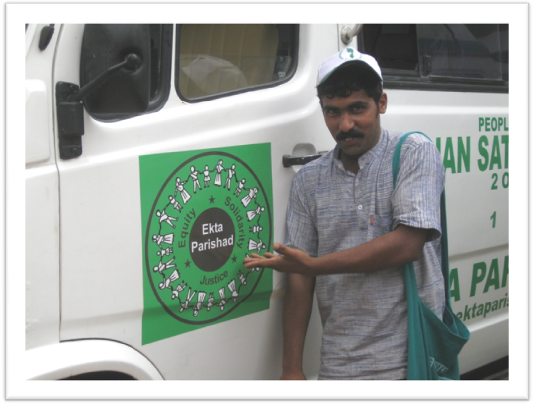
à suivre…

Pour plus d’informations sur la “Jan Samwaad Yatra” :
http://www.jansatyagraha.org

